**PORTAFOLIO DE EVIDENCIAS**

**GESTIÓN DEL CAPITAL HUMANO**

**2 UNIDAD**

**ALUMNA: INGRID JOSELIN VILLA CHAGALA**

**GRAFICO 20%**

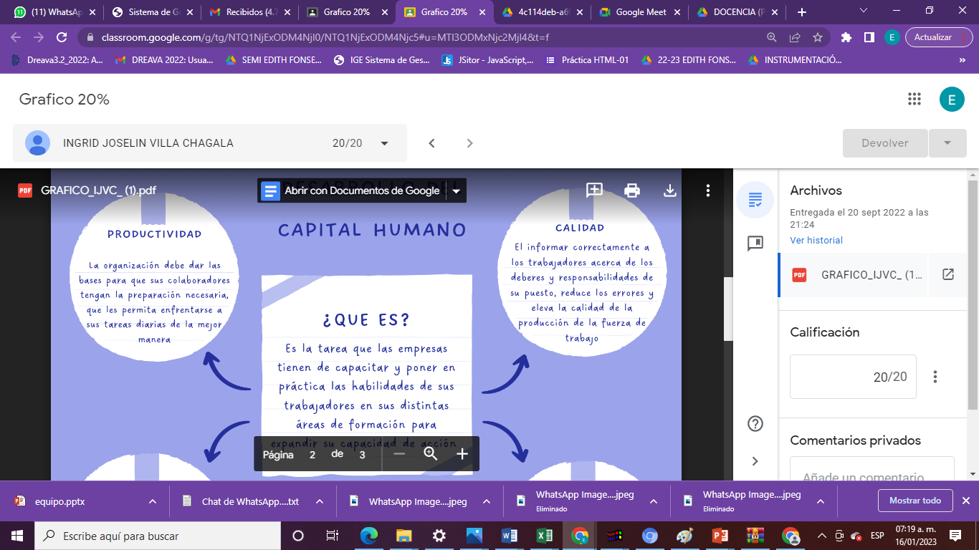

**QUIZZ 20%**

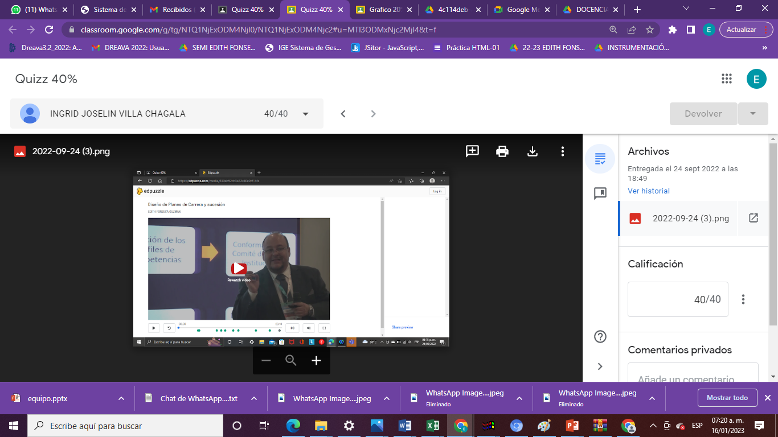

**PARTICIPACIÓN 20%**

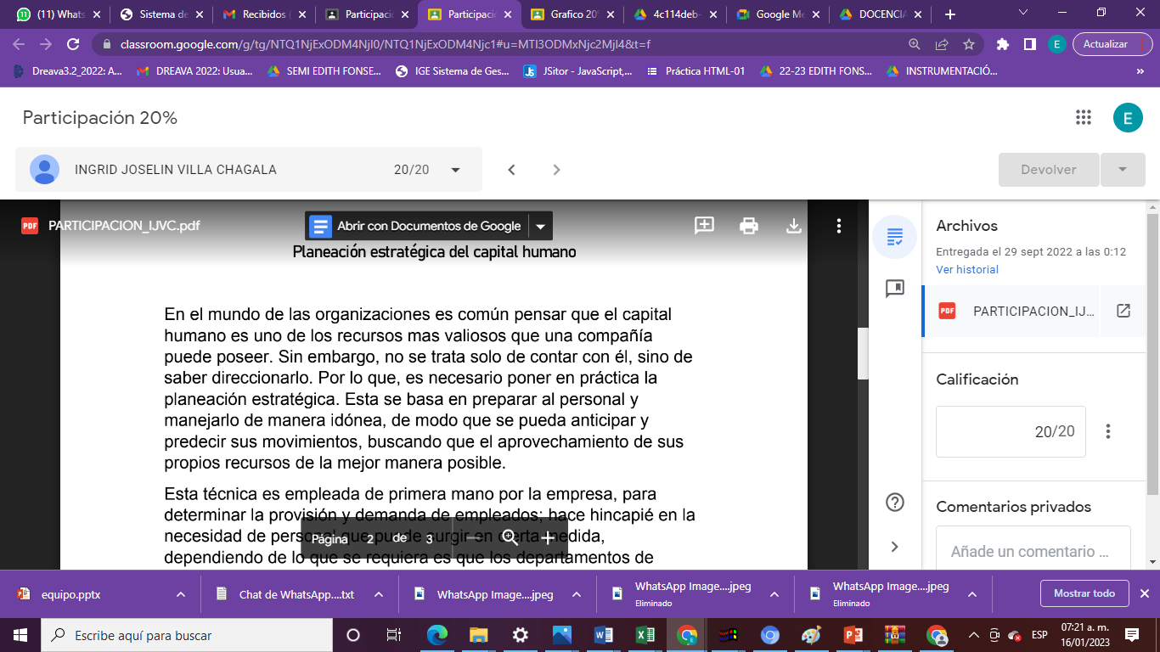

**MAPA MENTAL 20%**

